

**<Web_Venta>**

**Visión**

**Versión <1.0>**

**Historial de Revisión**

|  |  |  |  |
| --- | --- | --- | --- |
| **Fecha** | **Versión** | **Descripción** | **Autor** |
| 21/11/2020 | 1.0 | Página web diseñada para venta online de calzado. | Lola Guambuguete, Angel Gonzalez, Cristhian Espinoza |

Contenido

1. Introducción 5

1.1. Propósito 5

1.2. Alcance 5

1.3. Definiciones, Acrónimos y Abreviaciones 5

1.4. Panorama 5

2. Posicionamiento 5

2.1. Oportunidad de negocio 5

2.2. Determinación del problema 5

2.3. Determinación de la posición del producto 5

3. Descripción de los stakeholders y usuarios 6

3.1. Resumen de los stakeholders 6

3.2. Resumen de los usuarios 6

3.3. Ambiente del usuario 6

3.4. Stakeholders claves / Necesidades de los usuarios 6

3.5. Alternativas y Competidores 7

3.5.1. <Competidor> 7

3.5.2. < Competidor> 7

4. Descripción del Producto 7

4.1. Perspectivas del producto 7

4.2. Licenciamiento e Instalación 7

5. Características del Producto 7

5.1. <Característica> 7

5.2. <Característica> 7

6. Restricciones 7

7. Rangos de calidad 7

8. Precedencia y Prioridad 7

9. Otros Requerimientos del Producto 7

9.1. Requerimientos del Sistema 7

9.2. Requerimientos de rendimiento 7

**VISIÓN**

# Introducción

## Propósito

Esta página web es para el uso de venta de calzado de calidad elaborados artesanalmente que puedan ser adquiridos desde niños hasta adultos para mujeres y hombres. Brindar un producto de calidad.

## Alcance

La página web irá enfocada en todo lo que son los tipos de calzado de cualquier material para todo el público con variedades de precios al alcance de todos los usuarios.

## Definiciones, Acrónimos y Abreviaciones

**Espacio web:** Para que nuestro sitio Web sea visible ante todos necesitamos colocarlo en un servidor.

**Nombre de dominio:** es la primera parte de una dirección Web que identifica al servidor que almacena y sirve su sitio.

**Hipervínculos:** Por sí misma, una página Web no puede hacer mucho. La magia de verdad comienza cuando relaciona varias páginas mediante enlaces.

**Banner:** Una imagen fija o animada utilizada generalmente para publicidad.

**HTML:** es el lenguaje con el que se define el contenido de las páginas web. Básicamente se trata de un conjunto de etiquetas que sirven para definir el texto y otros elementos que compondrán una página web, como imágenes, listas, vídeos, etc.

**JSON:** es un formato de texto sencillo para el intercambio de datos. Se trata de un subconjunto de la notación literal de objetos de JavaScript, aunque, debido a su amplia adopción como alternativa a XML, se considera un formato independiente del lenguaje.

**JAVASCRIPT:** es un lenguaje de programación interpretado, dialecto del estándar ECMAScript. Se define como orientado a objetos, ​ basado en prototipos, imperativo, débilmente tipado y dinámico.

**JQUERY:** es una biblioteca multiplataforma de JavaScript, que permite simplificar la manera de interactuar con los documentos HTML, manejar eventos, desarrollar animaciones y agregar interacciones

**PHP:** es un lenguaje de programación de uso general que se adapta especialmente al desarrollo web. ​

## Panorama

Queremos llegar a todos los clientes posibles y así ir mejorando nuestra página web y tal vez agregar una línea de ropa para todos nuestros clientes. Esperamos aumentar los tipos de productos a disposición para nuestros usuarios.

# Posicionamiento

## Oportunidad de negocio

Al implementar éste proyecto se obtendrán mayores ganancias para el negocio, ya que los productos estarán al alcance de todos, eso significa más clientes que adquieran nuestros productos y por ende más ingresos.

## Determinación del problema

|  |  |
| --- | --- |
| **Problema** | Aglomeración de personas |
| **Afectados** | Los clientes |
| **Impacto** | Menos ganancias |
| **Solución** | Vender por internet |

|  |  |
| --- | --- |
| **Problema** | Contagio |
| **Afectados** | Clientes,empleados y terceros |
| **Impacto** | Cerrar el negocio por contagio masivo entre empleados |
| **Solución** | Colocar nuestros productos en la internet para disminuir los posibles contagios |

## Determinación de la posición del producto

|  |  |
| --- | --- |
| **¿Para quién?** | Personas de todas las edades ya sea hombre o mujer |
| **El nombre del producto** | Calzados multisex |
| **¿Qué es?** | Calzados elaborados artesanalmente |

# Descripción de los stakeholders y usuarios

## Resumen de los stakeholders

|  |  |  |
| --- | --- | --- |
| **Cargo** | **Representa** | **Rol** |
| **Gerentes** | Administrativos,ventas,finanzas  ,contabilidad y adutoria. | Ingresos y egresos que tiene la empresa |
| **Técnicos** | Informáticos o de tecnología | Funcionamiento de la página web |
|  |  |  |

## Resumen de los usuarios

|  |  |
| --- | --- |
| **Nombre** | **Descripción** |
| **Cristhian Espinoza** | Desarrollador web de Web_Venta |
| **Lola Guambuguete** | Representante de AN/LO &CRIS |
| **Ángel Gonzalez** | Desarrollador web de Web_Venta |

## Ambiente del usuario

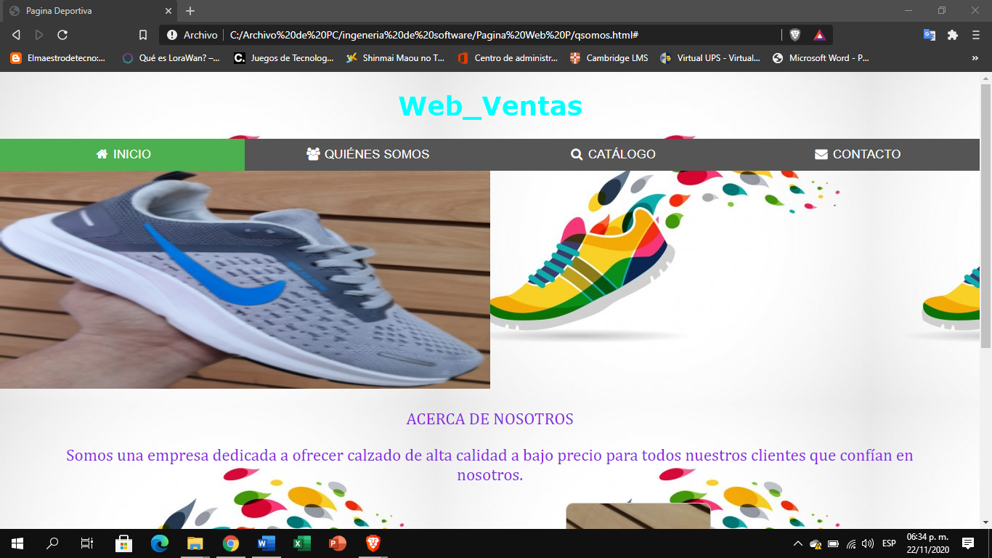 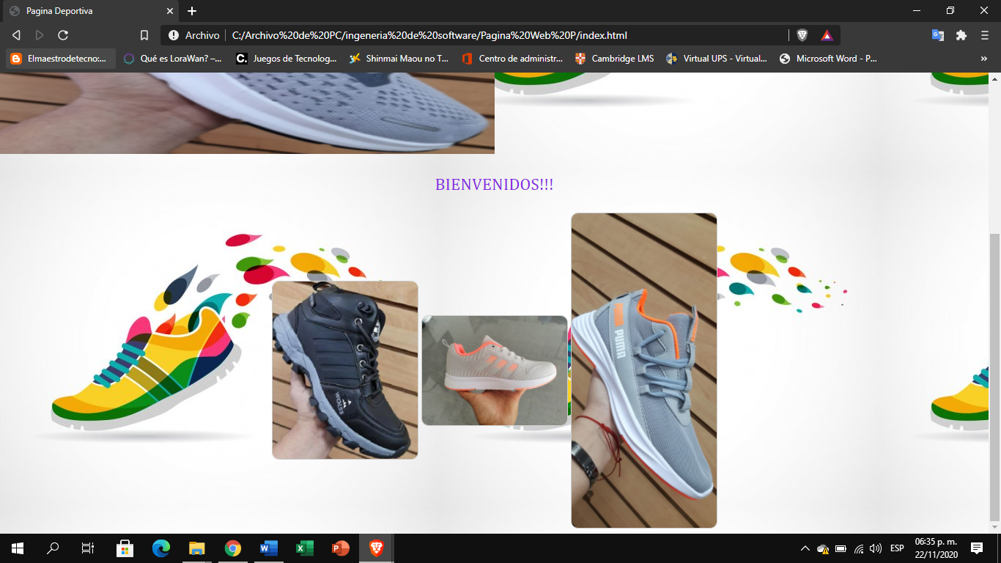

## Stakeholders claves / Necesidades de los usuarios

|  |  |
| --- | --- |
| **Necesidad** | **Aumentar ventas** |
| **Prioridad** | Accesibilidad a mi producto |
| **Interesados** | Clientes que necesiten calzado |
| **Solución actual** | Poner nuestros calzados para su venta en la web |
| **Soluciones propuestas** | Crear una página web  Crear un medio para entregas a domicilio |

## Alternativas y Competidores

### <Otras tiendas de calzados en línea>

### < Tácticas de marketing para atraer clientes>

# Descripción del Producto

## Perspectivas del producto

Ofrecer calzado de alta calidad de diferentes materiales, satisfacer la necesidad que tenga el cliente, ofrecer una gran variedad de modelos de calzados como deportivos, casuales, formales e informales para todos nuestros clientes. Relación calidad-precio en nuestros calzados.

## Licenciamiento e Instalación

Se necesitará un dominio en la web para que nuestra página aparezca en la internet, habrá que comprar varios tipos de licencias ya sea en S.O o servidores.

# Características del Producto

## Diseño web

Búsqueda de producto

Secciones específicas para tipos de usuario

Contenido fácil de encontrar

Seguridad de carga rápida en la web

Información de contacto visible

Adaptables a cualquier usuario

Seguridad al momento de realizar la compra

Seguridad al ingresar los datos personales del usuario.

## Protocolos de datos

Estándares legales y reguladores (FDA, UCC)

Estándares de comunicación (TCP/IP, ISDN)

Estándares de cumplimiento de plataforma (Windows, UNIX, etc.)

Estándares de calidad y seguridad (UL, ISO, CMM)

# Restricciones

No uso de cuenta falsa.

No se permite acceso sin ninguna cuenta de usuario

No se permite devoluciones del producto abierto

No se permite tarjeta invalidad

# Rangos de calidad

|  |  |  |  |  |
| --- | --- | --- | --- | --- |
| Rango de calidad de "Web_Venta" | | | | |
|  | FIREFOX | GOOGLE CHROME | BRAVE | MICROSOFT EDGE |
| REDIMIENTO | 99.90% | 99.90% | 99.90% | 99.90% |
| TOLERANCIA AL FALLO | 5% | 2% | 2% | 7% |
| USABILIDAD | 80% | 90% | 95% | 80% |

# Precedencia y Prioridad

|  |  |  |  |  |
| --- | --- | --- | --- | --- |
| Precedencia Y Priodidad | | | | |
|  | venta online | Visualización_web | Controlador_web | Ganancia |
| Gerente |  | X | X | X |
| Operador |  | X | X |  |
| Usuario | X | X |  |  |

# Otros Requerimientos del Producto

## Requerimientos del Sistema

**Los requerimientos mínimos son:**

S.O; Linux, Windows, Mc

Sistema Operativo de 32 Btis

Sistema Operativo de 64 Btis

2 GB Ram para el sistema operativo de 32 y 64 Bits.

4 GB Ram para el sistema operativo de 32 y 64 Bits.

8 GB Ram para el sistema operativo de 32 y 64 Bits.

16 GB Ram para el sistema operativo de 32 y 64 Bits.

32 GB Ram para el sistema operativo de 32 y 64 Bits.

Acceso a internet (puerto LAN o WLAN)

Procesador (AMD O INTEL)

Navegador (FIREFOX, BRAVE, GOOGLE CHROME, MICROSOFT EDGE)

## Requerimientos de rendimiento

Al momento de realizar un proceso, este no debe de sobre pasar el 50% del uso del CPU, la carga en memoria no debe superar a los 20 Kb, 30 Kb.

El 95% de las transacciones deben de realizarse en menos de un minuto.

El uso de disco duro, CPU, porcentaje de rendimiento del CPU, memoria y la optimización de los recursos al máximo, ayudan al rendimiento del sistema.

**Registro de proyecto**

|  |  |  |
| --- | --- | --- |
| Fecha | Argumentación |  |
| 24/11/2020 | Información o recopilación del proyecto |  |
| 27/11/2020 | Elaboración de documento visión |  |
| 30/11/2020 | Elaboración de gestión de proyecto y costo |  |
| 01/12/2020 | Elaboración de tabla de registro. |  |
|  |  |  |